2018年深圳技能大赛—可编程序控制
系统设计师职业技能竞赛

技
术
文
件

2018年7月

一、竞赛项目、标准、方式及内容
（一）竞赛项目
可编程序控制系统设计师。
（二）竞赛标准
以2010年国家职业技能标准《可编程序控制系统设计师》（国家职业资格二级）为基础，结合国赛、省赛的内容以及深圳企业生产实际情况，组织专家制定。
（三）竞赛方式
本次可编程序控制系统设计师职业技能竞赛包括初赛和决赛两个部分。初赛为理论知识竞赛, 决赛为操作技能竞赛。
1. 初赛为理论知识闯关竞赛，采用上机考核方式进行，现场自动判分。第一关为基础知识，第二关为专业知识及相关知识。两关均实行百分制，60分为及格。第一关及格方可进入第二关。最终以第二关成绩作为初赛成绩由高到低进行排名，取前60名的选手进入决赛。
2. 决赛为实际操作技能竞赛，以现场操作的方式进行，按实操任务书的要求完成指定任务，满分为100分，60分为合格，竞赛时间以实操任务书为准。
（四）竞赛内容
初赛理论知识竞赛和决赛操作技能竞赛以2010年国家职业技能标准《可编程序控制系统设计师》（国家职业资格二级）为依据，结合国赛、省赛内容以及深圳企业生产实际情况，组织专家命题。
1.理论知识竞赛考核范围如表1所示。
表1 理论知识竞赛考核范围
考核范围 | 考核内容
基础知识 | - 职业道德基础知识、职业守则  （1）职业道德基本知识  （2）遵守法律、法规和有关规定  （3）爱岗敬业、忠于职守、自觉履行各项职责  （4）工作认真负责、团结协作  （5）严格执行电气工艺文件，保证质量  2.电工与电子技术基础知识  （1）电路基础  （2）正弦交流电  （3）运算放大电路  （4）数字逻辑电路  （5）模／数及数／模转换  （6）数制与码制  3.电气控制系统基础知识  （1）低压电器及其图形符号、文字符号  （2）交、直流电机及其控制  4.其他  （1）安全用电基础知识  （2）计算机应用基础知识  （3）相关法律、法规知识
专业知识 | - PLC应用技术  （1）PLC的分类与特点  （2）PLC的结构及工作原理  （3）硬件选型与编程工具  （4）PLC程序设计  2.PLC网络技术  （1）工业通信基础  （2）PLC网络。  3.PLC运动控制技术  （1）运动控制系统基础  （2）步进电动机结构及工作原理  （3）伺服电机结构及工作原理  4.PLC过程控制技术  （1）PID控制  （2）PLC单回路过程控制系统设计  5.PLC控制系统设计与调试  （1）控制对象工业要求分析  （2）控制系统方案设计  （3）控制系统程序设计与调试  （4）PLC控制系统的施工、验收知识
相关知识 | - 人机界面技术  - 触摸屏的结构及工作原理  - 人机界面设计理论与应用  - 人机界面的评价  - 现代变频调速技术  - 电力电子技术  - 变频器结构及工作原理  - 变频调速的应用  - 现代传感器技术  - 常用传感器的工作原理  - 常用传感器的选用  - 传感器的应用  - 气动控制技术  - 气动基础知识  - 气缸的结构及应用  - 电磁阀的结构及应用
2. 操作技能竞赛考核范围如表2所示。
表2 操作技能竞赛考核范围
考核项目 | 考核内容
项目一：自动生产线技术应用 | 1.能根据工艺要求分配PLC内部资源  2.能根据控制要求设计系统方案  3.能根据任务书要求配置硬件设备  4.能根据任务书要求绘制人机界面画面  5.能使用编程工具编写自动生产线程序  6.能根据工艺要求完成PLC外部电路的设计与接线  7.能根据工艺要求设置步进控制相关参数  8.能根据任务书要求完成自动生产线调试
项目二：过程控制技术应用 | 1.能根据工艺要求分配PLC内部资源  2.能根据控制要求设计系统方案  3.能根据任务书要求配置硬件设备  4.能根据任务书要求绘制人机界面画面  5.能使用编程工具编写过程PID控制程序  6.能根据工艺要求完成PLC外部电路的设计与接线  7.能根据工艺要求设置变频器、PID控制相关参数  8.能根据任务书要求完成过程控制系统调试
项目三：运动控制与通信技术应用 | 1.能根据工艺要求分配PLC内部资源  2.能根据控制要求设计系统方案  3.能根据任务书要求配置硬件设备  4.能根据任务书要求绘制人机界面画面  5.能使用编程工具编写运动控制和PLC通信程序  6.能根据工艺要求完成PLC外部电路的设计与接线  7.能根据工艺要求设置变频器、伺服控制相关参数  8.能根据任务书要求完成运动控制系统调试

主要参考资料：
（1）《三菱PLC控制系统设计及应用实例》，主编：阮友德，出版社：中国电力出版社，书号：ISBN978-7-5198-0367-4，出版时间：2017年5月；
（2）《S7-200PLC原理与应用系统设计》，作者：张杨、 蔡春伟，机械工业出版社，书号：ISBN 978-7-1112-1657-5，出版时间：2009年10月；
（3）深圳市高训中心提供的相关设备使用手册。
二、评分标准
（一）初赛评分标准
第一关为基础知识，题型为单选题，共50题，每题2分；第二关为专业知识，题型为单选题、多选题、判断题，单选题共30题，每题2分；多选题共10题，每题3分；判断题共10题，每题1分；各题型错选、多选或少选均不得分。
（二）决赛评分标准
实际操作技能评分标准（如表3所示）。
表3 操作技能评分标准
考核项目 | 评分标准 | 比重
项目一：自动生产线控制系统程序设计与调试 | 1.PLC输入/输出分配（5分）  2.PLC外部电路设计与接线（10分）  3.人机界面组态（15分）  4.控制系统手动功能（5分）  5.控制系统自动功能（55分）  6.控制系统回原点功能（5分）  7.工作效率（5 分） | 占实操成绩的1/3
项目一：自动生产线控制系统程序设计与调试 | 扣分项（从得分中扣除）:不符合下列要求的每项扣1分。  1.器件未安装前摆放规整  2.接线及材料损耗、导线线头处理不规范  3.工具、仪器、仪表使用乱摆放  违反安全操作规定，损坏设备视情况扣10～50分，严重者取消竞赛资格。 | 占实操成绩的1/3
项目二：过程控制系统程序设计与调试 | 1.PLC输入/输出分配（5分）  2.PLC外部电路设计与接线（10分）  3.人机界面组态（15分）  4.控制系统手动功能（5分）  5.控制系统自动功能（60分）  6.工作效率（5 分） | 占实操成绩的1/3
项目二：过程控制系统程序设计与调试 | 扣分项（从得分中扣除）:不符合下列要求的每项扣1分。  1.器件未安装前摆放规整  2.接线及材料损耗、导线线头处理不规范  3.工具、仪器、仪表使用乱摆放  违反安全操作规定，损坏设备视情况扣10～50分，严重者取消竞赛资格。 | 占实操成绩的1/3
项目三：运动控制与通信技术控制系统程序设计与调试 | 1.PLC输入/输出分配（5分）  2.PLC外部电路设计与接线（10分）  3.人机界面组态（10分）  4.控制系统手动功能（5分）  5.控制系统回原点功能（5分）  6.运动控制部分功能（30分）  7.通信控制部分功能（30分）  8.工作效率（5 分） | 占实操成绩的1/3
项目三：运动控制与通信技术控制系统程序设计与调试 | 扣分项（从得分中扣除）:不符合下列要求的每项扣1分。  1.器件未安装前摆放规整  2.接线及材料损耗、导线线头处理不规范  3.工具、仪器、仪表使用乱摆放  违反安全操作规定，损坏设备视情况扣10～50分，严重者取消竞赛资格。 | 占实操成绩的1/3
三、成绩评定办法
（一）参赛选手的成绩评定由裁判组负责。理论知识竞赛成绩由计算机现场自动判分；实际操作技能竞赛成绩由裁判组根据实操评分表现场集体评判、计分。
（二）初赛成绩前60名选手参加决赛。
（三）参赛选手最终名次依据理论知识竞赛和操作技能竞赛两部分成绩按比例累加的综合成绩进行排名。其中，理论知识（满分为100 分）占总成绩的20%，实际操作技能（满分为100 分）占总成绩的占80%。当出现成绩相同时，先比较实际操作技能成绩，以成绩高者名次在前；若仍不能分出先后，取相同名次。
四、竞赛场地与设备
（一）竞赛场地
深圳市高技能人才公共训练基地（高训大厦8楼、9楼）。
（二）竞赛设备
决赛竞赛设备如图1--图3所示，主要设备配置清单如表4所示。选手也可以自带熟悉的PLC控制系统，但仅局限于PLC、变频器、触摸屏，自带设备应与竞赛现场提供设备的接口匹配，竞赛时不会因自带设备与现场设备不匹配而另外增加竞赛时间。自带设备须事先交赛场办公室检测，确保设备没有存储程序。不经事先检测，不能使用自带设备。

图1 自动生产线实训考核设备
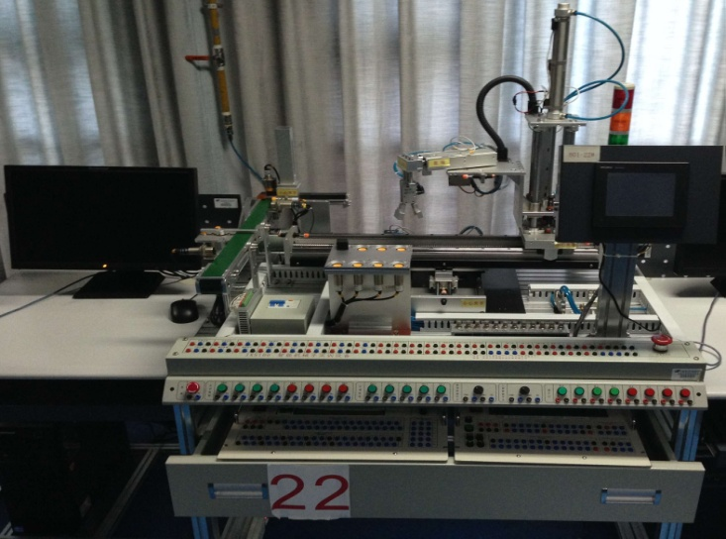

图2 过程控制系统实训考核设备
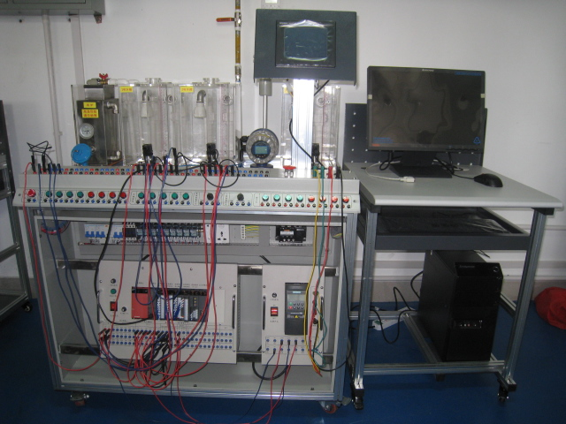

图3 运动控制与通信技术控制系统实训考核设备
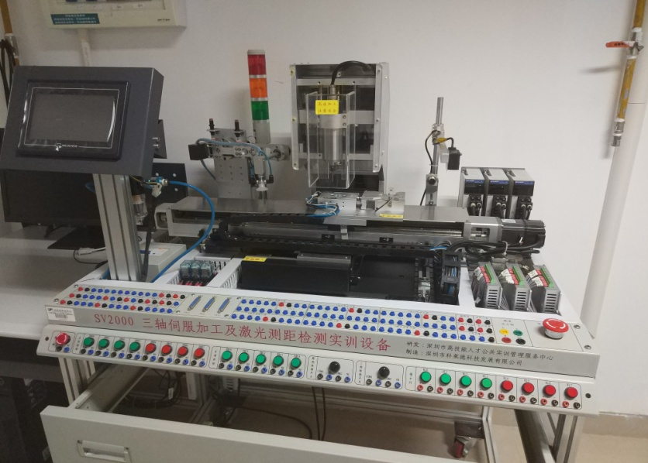
表4 系统配置主要设备表
序号 | 系统名称 | 主要设备名称
1 | 自动生产线实训考核设备 | 三菱系统：自动化生产线平台、FX3U-64MT、步进电机、直流电机、GOT-1000触摸屏、通信连接线等。
1 | 自动生产线实训考核设备 | 西门子系统：自动化生产线平台、CPU模块S7-200、步进电机、直流电机、GOT-1000触摸屏、通信连接线等。
2 | 过程控制系统实训考核设备 | 三菱系统：过程控制系统实训平台、FX3U-64MT、变频器D700、FX2N-5A、GOT-1055触摸屏、通信连接线等。
2 | 过程控制系统实训考核设备 | 西门子系统：过程控制系统实训平台、CPU模块S7-200、变频器M420、EM223、EM235、GOT-1000触摸屏、通信连接线等。
3 | 运动控制与通信技术控制系统实训考核设备 | 三菱系统:三轴伺服加工及激光测距检测实训平台、FX3U-64MT、485BD、变频器D700、MR-J2S-20A伺服控制系统、威伦TK6070ih触摸屏、通信连接线等。
3 | 运动控制与通信技术控制系统实训考核设备 | 西门子系统：三轴伺服加工及激光测距检测实训平台、CPU模块S7-200、变频器M420、EM253、 MR-J2S-20A伺服控制系统、威伦TK6070ih触摸屏、通信连接线等。
五、竞赛规则
（一）竞赛规则
1.理论知识竞赛
（1）参赛选手按座位上序号对号入座，并将参赛证和有效身份证放在座位左上角明显位置。竞赛全过程中，选手不得中途无故退场。当裁判宣布竞赛结束且收卷清点完毕后，选手方可离开赛场。
（2）竞赛过程中由于选手个人因素（如身体条件）引起的竞赛无法正常进行，组委会将不对此负责，选手将以弃权处理。
（3）参赛选手在赛场上应自觉遵守赛场秩序，保持安静，竞赛进行过程中不允许任何形式的交谈，更不得大声喧哗吵闹，否则将给予警告直至取消竞赛资格。
（4）选手在竞赛期间未经组委会批准不得接受其他单位和个人进行的与竞赛内容相关的采访。
（5）选手不得将竞赛的相关情况资料私自公布。
（6）参赛选手在竞赛过程中必须主动配合裁判的工作，完全服从裁判安排，如果对竞赛的裁决有异议，请按照规定以书面形式向仲裁组提出申诉。
2.操作技能竞赛
（1）操作技能竞赛以现场实际操作的方式，按赛题要求完成。
（2）选手的参赛场次由抽签决定，每个小组的竞赛试题由抽签决定，并于赛前半小时公布予以赛前工艺准备。
（3）参赛选手进入比赛现场前，由竞赛组委会分批组织参赛选手抽取设备号，并由参赛选手对抽签结果签字确认。然后按抽取的设备号，进行竞赛前的各项准备工作。填写各种卡片，竞赛裁判组将对各参赛选手的身份和填写资料进行核对。
（4）现场工作人员按设备号顺序逐一发放工具耗材等物资，各参赛选手对上述参赛物资进行检查确认，并在物资发放一览表上签字。
（5）在裁判长宣布竞赛开始时，由裁判组分发赛题，同时开始比赛计时。
（6）参赛选手应严格遵守赛场纪律，所有的通讯工具、摄像工具不得带入竞赛现场。对参赛设备设施应爱护、保管，若因不当操作造成参赛设备设施损坏的要照价赔偿。
（7）一旦出现安全事故，裁判员应立即中止竞赛。如查实事故责任属参赛者，即取消参赛者竞赛资格。
（8）竞赛结束前10分钟，裁判员应提醒竞赛即将结束，各参赛者到时必须停止操作，并清理现场后等候裁判员检查评分。
（二）赛场规则
1.各类赛务人员必须统一佩戴由竞赛组委会签发的相应证件，着装整齐。
2.各赛场除现场裁判、赛场配备的工作人员以外，其他人员未经允许不得进入赛场。
3.新闻媒体等进入赛场必须经过竞赛组委会允许，并且听从现场工作人员的安排和管理，不能影响竞赛进行。
（三）安全操作规程
1.服从命令，听从指挥，在规定区域内活动，不得擅自离开。
2.参赛人员必须按规定穿戴好劳动保护用具。
3.所有进入赛场的车辆、人员凭竞赛标志通行，主动接受保卫部门的检查。
4.参赛人员不得将竞赛提供的工具、材料等物品带出赛场。
5.参赛人员对竞赛过程、结果有异议时，可以向竞赛组委会反映，不得扰乱赛场秩序。
6.竞赛期间如发生火情、地震、伤病等特殊情况，要保持镇静，服从现场工作人员指挥，参与扑救或有效撤离。

